**הנחיות לגבי הקורונה – כפר ברוך 25.02.2020**

לתושבים שלום,

ריכזנו עבורכם את עיקרי ההנחיות בנושא הקורונה. על מנת שלא יגיע לפתחנו אנא הקפידו על ההנחיות של משרד הבריאות המפורטות כאן:

**כל החוזרים מחו"ל מאחד האתרים הנדרשים לבידוד מתבקשים לעדכן טלפונית את מיכל עידן רכזת הקהילה.**

אם עולה צורך בתמיכה של הבאת מזון, קניות וכד' הנושא יטופל על ידי מיכל עידן.

טל' מזכירות 046541323 , נייד רכזת קהילה: 0524204200

בנוסף מצורף קישור לאתר משרד הבריאות שם ניתן להתעדכן בהנחיות: הנחיות משרד הבריאות

לכל בירור או אי בהירות ניתן לפנות למשרד הבריאות טל 4044 * או 04-7070474

|  |  |  |  |
| --- | --- | --- | --- |
| **מצב הבריאות/ מהיכן חזרת?** | **ללא סימני מחלה** | **הופעת חום או שיעול או תסמינים נשימתיים במהלך14 הימים מהשהייה האחרונה במקום ממנו חוזרים** | **כל בעיה רפואית אחרת המתפתחת במהלך 14 הימים מהשהייה האחרונה במקום ממנו חוזרים** |
| סין היבשתית, קוריאה הדרומית כולל טיסות מעבר - קונקשן | בידוד בית למשך 14 יום מהיציאה ממקום זה . הבידוד והודעה על כך למשרד הבריאות מחויב על פי חוק . הבידוד לא חל על מי שהיה במקומות אלה במסגרת טיסת המשך (קונקשן) | פניה טלפונית למשרד הבריאות, יש להשלים בכל מקרה את תקופת הבידוד (סה"כ 14 ימים בבית או באשפוז ) | |
| הונג קונג, מקאו, סינגפור ותאילנד (למי שנחת בישראל החל מ- 16.02.2020) **ההנחיות הנ"ל אינן תקפות במקרה של טיסת מעבר (קונקשן) ללא יציאה משדה התעופה.** |
| יפן **ההנחיות הנ"ל אינן תקפות במקרה של טיסת מעבר (קונקשן) ללא יציאה משדה התעופה.** |
| טאיוואן, איטליה ואוסטרליה **ההנחיות הנ"ל אינן תקפות במקרה של טיסת מעבר (קונקשן) ללא יציאה משדה התעופה** | המשך שיגרה | פניה טלפונית למשרד הבריאות | ניתן לפנות לעזרה רפואית כבשגרה |

**לפני הגעה לרופא המטפל בקופת החולים או בחדר המיון, יש לעקוב אחר ההוראות הבאות:**  
  
יש להודיע מראש טלפונית למוסד, וליידע את הצוות הרפואי שם על פרטי המחלה ועל החזרה לארץ יש לכסות את הפה והאף במסכת אף-פה או בבד זמין אחר . אין לנסוע בתחבורה ציבורית (כולל אוטובוסים, רכבות, או מוניות(.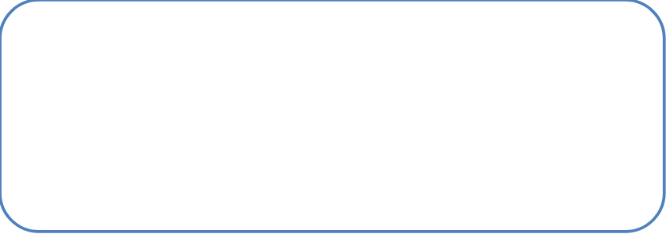

בכניסה למוסד הרפואי, יש לדווח מידית לפקיד הקבלה או לאחות על סימני המחלה ועל שהייה באחד או יותר מהמקומות המפורטים בטבלה במהלך 14 יום טרם הופעת סימני המחלה .

**כיצד מתבצע בידוד בית ?**

**בידוד בית מוגדר כמחלה, יש בקישור של משרד הבריאות טופס אותו ממלאים ומגישים**

**למעסיק! הנחיות לאדם שבבידוד :**

* אין לצאת מהבית .
* יש לשהות בחדר נפרד מאוורר היטב עם דלת סגורה. יציאה מהחדר תהיה רק לצורך פעולות הכרחיות ולזמן קצר ככל הניתן, תוך כדי כיסוי הפה והאף במסכת אף-פה או בבד. במידה וישנם מספר מבודדים באותו משק בית, הם יכולים לשהות יחד באותו חדר. במידה וכל בני הבית נדרשים לבידוד, אין כל מגבלות מיוחדות בתוך הבית .
* צריך לשטוף ידיים במים וסבון או לחטא אותן בחומר חיטוי אלכוהולי לפני ואחרי הכנת אוכל, לפני אכילה ולפני ואחרי שימוש בשירותים. במידה ועל הידיים יש לכלוך נראה לעין, יש להעדיף שטיפה במים וסבון על פני חומר חיטוי. עדיף להשתמש בניירות חד-פעמיים לייבוש הידיים .
* במידת האפשר, יש להשתמש בשירותים נפרדים .
* יש להקפיד על כיסוי הפה והאף בעת עיטוש או שיעול, בעדיפות אל תוך מטפחת חד פעמית או מרפק מכופף. זאת על מנת למנוע את פיזור הנגיף. מיד לאחר מכן, יש לשטוף ידיים במים וסבון או לחטא אותן בחומר חיטוי אלכוהולי .
* אם הופיעו חום או תסמינים נשימתיים, ובכל בעיה רפואית, יש ליצור קשר טלפוני עם המרפאה או עם מוקד קופת החולים המבטחת. במקרה הצורך ניתן לפנות לרופא המטפל בקופת החולים או בחדר המיון, אך יש ליידע מראש טלפונית את המרפאה או חדר המיון על הגעת חולה ששהה בסין היבשתית, הונג-קונג, מקאו, סינגפור, תאילנד, יפן וקוריאה הדרומית. בכל מקרה של פנייה למוקד רפואי יש לכסות את הפה והאף במסכה כירורגית או בבד זמין אחר, ולהימנע מנסיעה בתחבורה ציבורית .